HOẠT ĐỘNG TRẢI NGHIỆM STEM: CỘT ĐÈN GIAO THÔNG XOAY
THÔNG TIN VỀ HOẠT ĐỘNG TRẢI NGHIỆM STEM
Lớp 1 |  | Thời lượng: 2 tiết
Thời điểm tổ chức: Sau khi học sinh đã học bài về vị trí định hướng trong không gian.
Mô tả hoạt động trải nghiệm STEM:
Hoạt động trải nghiệm STEM này tạo thêm cơ hội cho học sinh thực hành “Nhận biết được vị trí, định hướng trong không gian: trên – dưới, phải –trái, trước – sau, ở giữa”, góp phần thực hiện yêu cầu cần đạt cho Hoạt động thực hành và trải nghiệm trong môn Toán cụ thể là “Hoạt động 1: Thực hành ứng dụng các kiến thức toán học vào thực tiễn” với gợi ý của chương trình như sau:
– Thực hành các hoạt động liên quan đến vị trí, định hướng không gian (ví dụ: xác định được một vật ở trên hoặc dưới mặt bàn, một vật cao hơn hoặc thấp hơn vật khác,...).
Hoạt động trải nghiệm STEM còn giúp học sinh làm quen với vật liệu que xiên tre và bìa các-tông có 1 sóng (yếu tố công nghệ), khám phá các bộ phận của cột đèn giao thông xoay và thao tác kĩ thuật để xoay bìa quanh một trục.
Bên cạnh đó, hoạt động trải nghiệm STEM này cũng góp phần phát triển năng lực hợp tác theo nhóm để hoàn thành sản phẩm.
NỘI DUNG TÍCH HỢP
Môn học | Yêu cầu cần đạt
Toán | - Nhận biết được vị trí, định hướng trong không gian: trên – dưới, phải – trái, trước – sau, ở giữa.
Mĩ thuật | - Sử dụng được các màu sắc khác nhau (3 màu cơ bản) để tạo sản phẩm thủ công.  - Biết cách sử dụng công cụ phù hợp với vật liệu và an toàn trong thực hành, sáng tạo.  - Thực hiện được các bước trong thực hành tạo ra sản phẩm.  - Trưng bày, chia sẻ được cảm nhận về sản phẩm.
Tự nhiên và xã hội | - Nêu được tên và ý nghĩa của đèn hiệu giao thông.

I. Yêu cầu cần đạt (của hoạt động trải nghiệm)
– Nhận biết được vị trí trên – dưới, trái – phải, trước – sau, ở giữa.
– Nêu được tên và ý nghĩa của đèn hiệu giao thông: đỏ, vàng, xanh.
– Sử dụng được vật liệu sẵn có (que xiên tre và bìa các-tông) và thực hiện được các bước theo trình tự để làm cột đèn giao thông xoay.
– Nêu được công dụng và cách sử dụng cột đèn giao thông xoay.
– Tích cực hợp tác với các thành viên trong nhóm để hoàn thành nhiệm vụ được giao đúng thời gian quy định.
– Mạnh dạn trao đổi ý kiến của mình, tôn trọng và lắng nghe ý kiến của người khác, trung thực trong đánh giá sản phẩm nhóm mình và nhóm bạn.
– Giữ gìn tốt vệ sinh lớp học, có ý thức bảo quản vật liệu và đồ dùng học tập khi tham gia hoạt động thực hành làm sản phẩm.
II. Đồ dùng dạy học
1. Chuẩn bị của giáo viên
– Các phiếu học tâp, phiếu đánh giá (phụ lục);
– Một bản mẫu cột đèn giao thông xoay (giáo viên tự làm).
– Nguyên vật liệu giáo viên chuẩn bị cho một nhóm học sinh:
STT | Thiết bị/Học liệu | Số lượng | Hình ảnh minh hoạ
Hoạt động khám phá thao tác xỏ que xiên tre qua bìa các-tông
1 | Bìa các-tông có 1 sóng | 1 tấm | 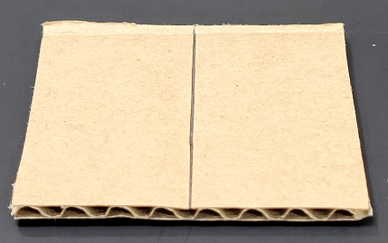
2 | Que xiên tre | 1 cây | 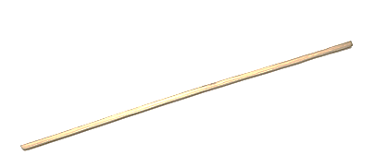
Hoạt động làm cột đèn giao thông xoay
3 | Bìa các-tông hình vuông cạnh 6 cm, (loại có 1 sóng) đã kẻ sẵn trục đối xứng | 3 miếng
4 | Giấy bìa trắng hình vuông có cạnh 6 cm (in sẵn theo mẫu trong phụ lục) | 6 miếng
5 | Que xiên tre | 1 cây
6 | Bút sáp màu đỏ, vàng, xanh lá cây, xám (hoặc đen) | 1 cây/màu | 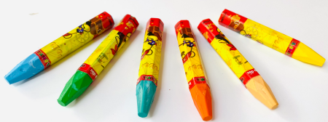
2. Chuẩn bị của học sinh
– Giao cho mỗi nhóm học sinh tự chuẩn bị một số nguyên vật liệu như sau:
STT | Thiết bị/Học liệu | Số lượng | Hình ảnh minh hoạ
1 | Kéo | 1 cái | 
2 | Keo khô | 1 lọ | 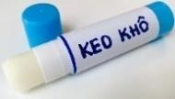
III. Các hoạt động dạy học chủ yếu
1. Hoạt động 1. Mở đầu (Xác định vấn đề)
- Mục tiêu
– Biết được câu chuyện về đèn giao thông đầu tiên chỉ có 2 màu.
– Tiếp nhận được vấn đề là cần tìm hiểu để làm cột đèn giao thông xoay.
- Tổ chức hoạt động
a) Khởi động
– Học sinh nghe Câu chuyện STEM về chiếc đèn giao thông đầu tiên chỉ có hai màu xanh và đỏ như trong sách HS trang 25.
– Học sinh quan sát hình 1 trong sách HS trang 14 và tiếp nhận câu hỏi: “Màu sắc khác nhau của đèn hiệu giao thông có ý nghĩa gì?”
b) Giao nhiệm vụ
– Học sinh được yêu cầu đọc to các tiêu chí của sản phẩm cột đèn giao thông xoay ở phần Thử thách STEM trong sách HS trang 15 và được giải thích để hiểu rõ (nếu cần).
2. Hoạt động 2: Trải nghiệm STEM
- Mục tiêu
– Nhận biết được tên gọi và ý nghĩa của đèn hiệu giao thông.
– Gọi được đúng tên màu của mỗi đèn hiệu giao thông.
– Làm tấm bìa quay quanh trục được.
- Tổ chức hoạt động
a) Khám phá đèn hiệu giao thông
– HS quan sát hình 2 trong SHS trang 15, thảo luận nhóm đôi về màu đèn trong mỗi hình a, b và c có ý nghĩa gì.
– Học sinh thực hành quan sát tình huống trong tranh ở hình 3 và nêu nhận xét về người tham gia giao thông có thực hiện đúng đèn hiệu hay không.
– Học sinh được các bạn và giáo viên nhận xét câu trả lời, được giáo viên nhấn mạnh một số thông tin quan trọng và chốt kiến thức theo khung ghi nhớ trong sách HS trang 15.
b) Khám phá vị trí của các màu trên đèn giao thông
– Học sinh quan sát hình 4 ở trang 16 trong sách HS và thảo luận theo nhóm đôi, học sinh thứ nhất nói với học sinh còn lại nghe về vị trí của các màu đèn ứng với trường hợp cột đèn đặt theo chiều dọc sau đó đổi vai, học sinh thứ hai nói với học sinh thứ nhất về vị trí của các màu đèn ứng với trường hợp cột đèn đặt theo chiều ngang.
– Học sinh thực hành viết vào Phiếu học tập 1 vị trí như các thẻ gợi ý vào các ô trong bảng (giống bảng bên dưới hình 4).
– Học sinh được giáo viên nhận xét kết quả trong Phiếu học tập và được nhấn mạnh một số thông tin quan trọng về màu sắc giữ thứ tự khi đi từ trên xuống dưới và từ trái sang phải. Học sinh cũng được chốt kiến thức như khung ghi nhớ ở trang 16, sách HS.
c) Khám phá thao tác xỏ que xiên tre qua bìa các-tông
– Học sinh được tổ chức làm việc theo nhóm, mỗi nhóm nhận vật liệu là 1 miếng bìa các-tông và 1 que xiên tre.
– Học sinh được yêu cầu gọi tên hai vật liệu, quan sát và thực hành có hướng dẫn theo các bước ở hình 2 trang 28 trong sách HS (hoặc do giáo viên hướng dẫn và làm mẫu trực tiếp). Hoạt động thực hành này giúp học sinh khám phá cách thức tạo làm cho tấm bìa xoay quanh một que (trục) được.
3. Hoạt động 3: Luyện tập và vận dụng
- Mục tiêu
– Làm được cột đèn giao thông xoay và dùng để biểu diễn 3 đèn hiệu giao thông.
– Chia sẻ được công dụng của cột đèn giao thông xoay và biểu diễn được sự thay đổi đèn hiệu.
– Đánh giá được các tiêu chí mà sản phẩm đã đạt được và đánh giá được mức độ hợp tác của các thành viên trong nhóm.
- Tổ chức hoạt động
a) Đề xuất và lựa chọn giải pháp
- Em làm gì
– Học sinh được quan sát một bản mẫu của cột đèn giao thông xoay do giáo viên làm sẵn như ở hình 6 và trả lời các câu hỏi ở trang 17, sách HS để tìm hiểu về vật liệu, các bộ phận, màu sắc và hình dạng mỗi bộ phận của cột đèn giao thông xoay.
– Học sinh cũng được hướng dẫn sử dụng sản phẩm này để biểu diễn sự thay đổi 3 trạng thái của đèn hiệu.
- Em làm như thế nào?
– Học sinh quan sát hình 7, dựa vào các ý có tính định hướng (như ở trang 18, sách HS) để hình thành tiến trình các bước làm sản phẩm.
– Học sinh được yêu cầu nêu các bước làm sản phẩm và giáo viên chốt trình tự thực hiện cũng như điều chỉnh, bổ sung nếu cần.
b) Chế tạo mẫu, thử nghiệm và đánh giá
- Em tạo sản phẩm
– Mỗi nhóm nhận các nguyên vật liệu, phân công nhiệm vụ và cùng nhau làm cột đèn giao thông xoay của nhóm.
– Trong khi học sinh làm sản phẩm, giáo viên nhắc nhở các nhóm giữ vệ sinh, cẩn thận khi sử dụng kéo.
- Em kiểm tra
– Học sinh kiểm tra sản phẩm bằng cách xoay từng đèn của cột đèn giao thông xoay để biểu diễn các đèn hiệu dừng, đèn hiệu giảm tốc độ và đèn hiệu được phép lưu thông.
– Học sinh đánh dấu vào Phiếu kiểm tra tiêu chí sản phẩm (Phụ lục) để đánh giá các tiêu chí đã thỏa mãn.
c) Chia sẻ, thảo luận và điều chỉnh
- Em trình diễn
– Sau khi các nhóm hoàn thành cột đèn giao thông xoay, học sinh được đề nghị lần lượt cử đại diện nhóm lên trước lớp giới thiệu sản phẩm cột đèn giao thông xoay do nhóm thực hiện, đồng thời nêu cách sử dụng cột đèn giao thông xoay, biểu diễn 3 trạng thái đèn hiệu giao thông.
– Giáo viên tuyên dương các nhóm có sản phẩm đạt đủ các tiêu chí, khích lệ các nhóm có khó khăn hay có kết quả còn hạn chế, cho các nhóm này nêu những chỗ cần điều chỉnh (nếu có).
– Giáo viên tổ chức cho các nhóm tự đánh giá (phiếu đánh giá sự hợp tác).
- Cải tiến-sáng tạo
– Giáo viên gợi ý hướng cải tiến - sáng tạo: khuyến khích HS về nhà cùng bố mẹ tìm vật liệu và tự làm lại cột đèn giao thông có thêm đèn hiệu cho người đi bộ như gợi ý trong hình 8 trang 19, sách HS.
– Giáo viên có thể giới thiệu một vài thông tin đèn giao thông hiện đại có hiển thị số giây cần chờ hay tự điều chỉnh thời gian chờ như gợi ý trong mục STEM và cuộc sống ở sách HS trang 19.
IV. Phụ lục
1. Phiếu học tập
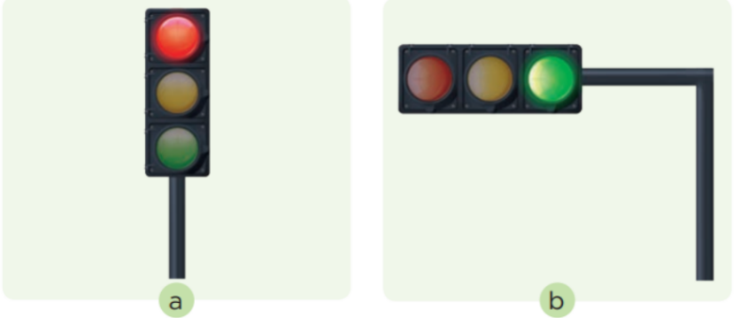
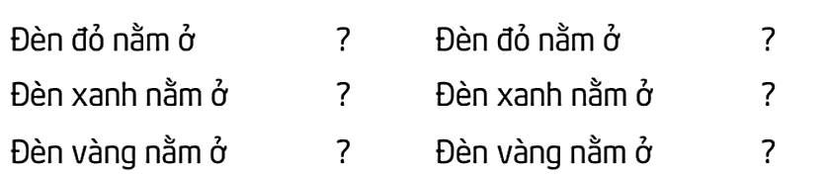
2. Phiếu kiểm tra tiêu chí sản phẩm cột đèn giao thông xoay
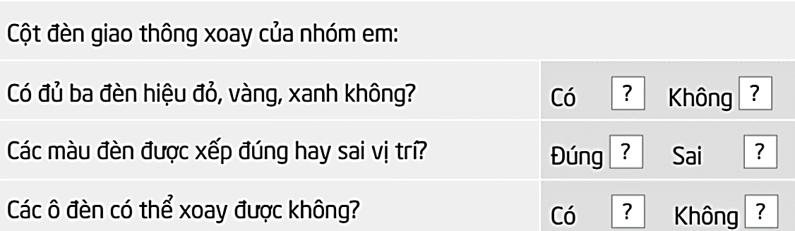
3. Phiếu đánh giá sự hợp tác
Em muốn cảm ơn các bạn cùng em làm cột đèn giao thông xoay.
Em tô màu | Tặng cho bạn
